Информационная карта участника конкурса «Учитель года Дона» 2023 года
Фото участника (цветное,четкое изображение) | 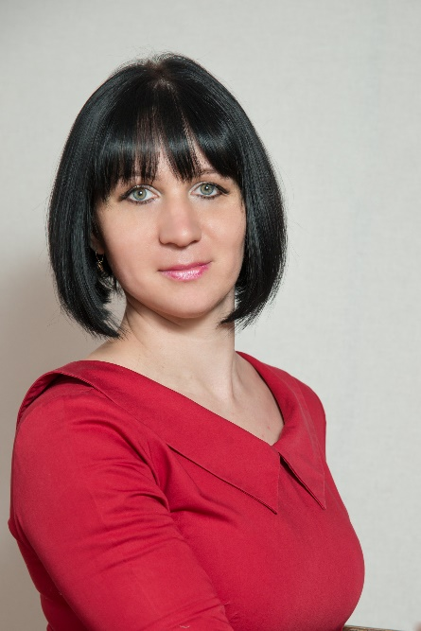  Фамилия Имя Отчество  Ефремова Светлана Николаевна
Территория | п.Каменоломни, Октябрьский район
Номинация | Воспитатель года
Место работы (полное наименованием организации) | муниципальное бюджетное дошкольное образовательное учреждение детский сад № 30 «Зоренька»
Должность | Воспитатель
Стаж | 26 лет
Контакты (телефон) | 89085059887, 89198742122
Дата рождения (00.00.0000) | 13.09.76г
Образование (наименование образовательного учреждения, год окончания) | Высшее  Федеральное государственное автономное образовательное учреждение высшего образования «Южный федеральный университет» г.Ростов-на-Дону  2018г.
Педагогическое кредо | Увидеть в душе ребёнка то зёрнышко, ухаживая за которым, можно вырастить прекрасный цветок.
Увлечение и хобби | Спорт, путешествие, аэродизайн, шитьё, рукоделие: изготовление кукол и поделок из фоамирана, кулинария
Почему нравится работать в детском саду(школе) | Для меня быть воспитателем – это значит жить. В этой работе много трудностей, но сумеешь их преодолеть, сразу увидишь результаты своего труда, что доставляет мне огромную радость.
Участник о себе (не более 700 знаков с пробелами) | У каждого человека своя жизнь, своя судьба. Моя жизнь яркая, разноцветная, ни один день не похож в ней на другой. А началась она 13.09.1976г. Шло время, как все дети ходила в детский сад, потом в школу. Бог щедро одарил меня разнообразными способностями. Я окончила музыкальную школу, занималась велоспортом и плаванием, прекрасно шью и вяжу, мне подвластен лобзик и дрель. Наверное, поэтому я выбрала профессию, основанную на бесконечном творчестве. В педагогике я уже 26 лет, а детскому саду посвятила 19 лет. Я получила педагогическое образование и стала в 1996 г. учителем начальных классов. А в 2004 г. пришла работать в детский сад. С 2008г. работаю в МБДОУ №30 "Зоренька". Замужем и имею одну дочь.

